

Challenge commercial « Réussir Ensemble Saison 2 »

Règlement

Article 1 – Cadre du challenge

La Caisse d’Epargne et de Prévoyance Grand Est Europe, Banque coopérative régie par les articles L.512-85 et suivants du Code Monétaire et Financier, société anonyme à Directoire et Conseil d’Orientation et de Surveillance au capital de 681.876.700 € - siège social à STRASBOURG 67100, 1, avenue du Rhin - 775 618 622 RCS STRASBOURG - immatriculée à l’ORIAS sous le n° 07 004 738
Ci-après dénommée « l’Organisatrice » ou « la Caisse d’Epargne Grand Est Europe », organise et récompense le challenge commercial « Réussir Ensemble Saison 2 ».

Ce challenge se déroule du 17 mai au 10 juillet 2021. Les ventes seront comptabilisées à compter du 11 mai 2021, cette anticipation de comptabilisation n’impacte pas les objectifs, ni les règles d’éligibilité et de présence définies dans les articles 3 et 4.

Article 2 – Principes

La Caisse d’Epargne et de Prévoyance Grand Est Europe organise une opération d’animation et de soutien commercial portant sur les produits et services énumérés dans l’article 6.

Le challenge « Réussir Ensemble Saison 2 » est basé sur la performance des entités suivantes :
- Pour le marché Grand Public :
  - Agences (y compris Mon Banquier en Ligne et Agence du personnel)
  - Territoires
  - Directions Régionales
- Pour le marché Gestion Privée :
  - Directions Régionales
- Pour le marché des Professionnels :
  - Directions Régionales
  - Département Agriculture Viticulture
  - Département Associations de proximité

Il est précisé que la performance est évaluée aussi bien de manière quantitative que qualitative (article 10).

La Caisse d’Epargne et de Prévoyance Grand Est Europe rappelle aux commerciaux l’obligation de respecter les procédures en vigueur, notamment celles concernant la primauté de l’intérêt du client, l’adéquation des produits ou des services proposés avec les besoins, les objectifs et la situation financière du client.

Article 3 – Conditions de participation

Le challenge « Réussir Ensemble Saison 2 » est un dispositif collectif qui est ouvert aux collaborateurs de la Banque de Détail affectés aux Directions de Région (hors Directeurs de Région) ainsi qu’aux collaborateurs rattachés au département Agriculture Viticulture rattaché à la Direction du Marché des Professionnels, ainsi qu’aux collaborateurs rattachés au département Associations de proximité rattaché à la Direction du Marché des Professionnels et aux collaborateurs de Mon Banquier en Ligne et de l’agence du personnel présents dans l’effectif de la CEGEE pendant la période du 17 mai au 10 juillet 2021.

Ils devront être salariés de la CEGEE et avoir un minimum de 4 semaines de présence effective (*) au sein de l’entité, entre le 17 mai au 10 juillet 2021.
(*) Présence effective : collaborateurs présents sur l’entité, hors l’activité partielle, les congés, les maladies, qui ne sont pas comptabilisés dans le temps de travail effectif.

En cas de changement d’agence et/ou de Région ou d’entité, les participants ne pourront gagner que dans une seule entité (celle où ils ont passé le plus de temps).

Article 4 – Participants du challenge

Le challenge concerne les collaborateurs de la Banque de Détail.

  - Pour le Marché Grand Public & l’agence du personnel & Mon Banquier en Ligne

Au niveau agence :
- Les Directeurs d’Agence
- Les Directeurs d’Agence Adjoints
- Les Responsables de Point de Vente
- Les Responsables Satisfaction Client
- Les Gestionnaires de Clientèle
- Les Conseillers de Clientèle
- Les Assistants de Clientèle
- Les Gestionnaires de Clientèle Patrimoniaux
- Les apprentis particuliers

Au niveau Territoire
- Les Directeurs de Territoire

  - Pour le Marché de la Gestion Privée

- Les Directeurs Commerciaux Marché Patrimonial
- Les Chargés d’Affaires Gestion Privée
- Les Promoteurs de l’Excellence Patrimonial
- Les apprentis GP

  - Pour le Marché des Professionnels

- Les Directeurs Commerciaux Marché des Professionnels
- Le Responsable de Département Agriculture Viticulture
- Les Chargés d’Affaires Professionnel
- Les Chargés d’Affaires Expert
- Les Chargé d’Affaires Agriculture Viticulture
- Les Chargés d’Affaires Associations de proximité
- Les Promoteurs de l’Excellence pro
- Les apprentis pro
- Les assistant(e)s commerciaux marché professionnel (middle office)

  - Pour les Directions Régionales

- Les Assistant(e)s
- Les Directeurs de la Promotion de l’Excellence
- Les Promoteurs de l’Excellence
- Les Responsables Maîtrise des Risques et de la Conformité
- Les Promoteurs Maîtrise des Risques et de la Conformité
- Les Conseillers de Clientèle itinérants

Article 5 – Règles du challenge

Le présent dispositif « Réussir ensemble Saison 2 » est subdivisé en 4 challenges.
Pour gagner la récompense collective, les critères objectivés devront être respectés au terme du challenge, soit au 10 juillet 2021.
Les objectifs sont définis par entité selon l’ETP réel (cf article 6).

  - Pour le Marché Grand Public & l’agence du personnel & Mon Banquier en Ligne

Le challenge comporte 6 critères plus 1 bonus détaillés à l’article 6.1 ci-après et objectivés sur la période du 17 mai au 10 juillet 2021. Les objectifs sont définis par agence, selon l’ETP réel (cf article 6).

  - Pour le Marché de la Gestion Privée

Le challenge comporte 4 critères plus 1 bonus détaillés à l’article 6.2 ci-après et objectivés sur la période du 17 mai au 10 juillet 2021. Les objectifs sont définis par Direction Commerciale Marché Patrimonial, selon l’ETP réel (cf article 6).
Les objectifs sont individuels selon l’ETP pour le métier de Chargés d’Affaires Gestion Privée. Concernant les objectifs des collaborateurs rattachés à la Direction Régionale Marché Patrimonial, ils sont la somme des objectifs des Chargés d’Affaires Gestion Privée de la Région.

  - Pour le Marché des Professionnels

Le challenge comporte 6 critères et un bonus (et 4 pour le marché des Associations de proximité) détaillés à l’article 6.3 ci-après et objectivés sur la période du 17 mai au 10 juillet 2021. Les objectifs sont définis par :
- Direction Régionale selon l’ETP réel (cf article 6) : les objectifs sont individuels selon l’ETP pour le métier de Chargé d’Affaires Professionnel et le chargé d’affaire expert. Concernant les objectifs des collaborateurs rattachés à la Direction Régionale Marché des Professionnels, ils sont la somme des objectifs des Chargés d’Affaires Professionnels de la Région et des chargés d’affaires experts
- Département Agriculture Viticulture, selon l’ETP réel (cf article 6) : les objectifs sont individuels selon l’ETP pour le métier de Chargé d’Affaires Agriculture Viticulture. Concernant les objectifs du Responsable du Département Agriculture Viticulture, ils sont la somme des objectifs des Chargés d’Affaires Agriculture Viticulture
- Département Associations de proximité selon l’ETP réel (cf article 6) : les objectifs sont individuels selon l’ETP pour le métier de Chargé d’Affaires association de proximité. Concernant les objectifs du Responsable du Département Association de proximité, ils sont la somme des objectifs des Chargés d’association de proximité

  - Pour les Directions Régionales

Le challenge comporte 6 critères plus 1 bonus détaillés à l’article 6.4 ci-après et objectivés sur la période du 17 mai au 10 juillet 2021. Les objectifs sont définis par Direction Régionale, selon l’ETP réel (cf article 6).

Les objectifs de la Région résultent de la somme des objectifs des agences rattachées à ladite Région.

Article 6 – Critères des challenges

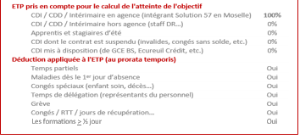
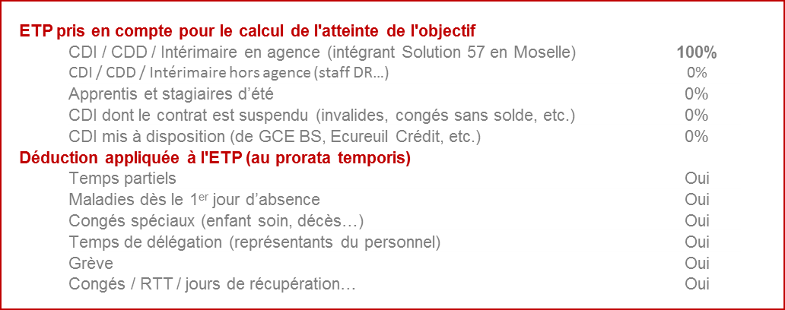
Les objectifs sont définis par ETP réel et leur atteinte sera mesurée sur la base de l’ETP moyen de l’agence sur la période (source RH) :
Réalisations
De l’agence sur la période
ETP moyen
De l’agence sur la période
(Source RH)
≥
Objectif
Par ETP

6.1 Pour le Marché Grand Public & l’agence du personnel & Mon Banquier en Ligne
Modalités d’évaluation. Les indicateurs et les objectifs pris en compte par agence (et par Territoire) sont les suivants :

- L’IARD marché des particuliers : 16 ventes brutes par ETP réel, en MRH, Auto, 2 roues, Santé et GAV
- La Prévoyance marché des particuliers : 16 ventes brutes par ETP réel, Sécur’Famille (pondération à 1,20), Ecureuil Solution Obsèques (pondération à 1,20), PJ (pondération à 0,80) et Sécur’Urgence (pondération à 0,80)
- Crédits à la consommation : 136.000 € engagés par ETP réel, hors crédits projet et nets des annulations. Sont pris en compte :
  - Les crédits engagés pour NAFI (hors score NAFI 9 et X)
  - Les crédits engagés NEO, et MYCrédit Conso (hors notes 9, 10 et X)
  - Les prêts personnels dont les Crédits Etudiant (hors score NAFI 9 et X – Hors notes 9, 10 et X)
- L’épargne : 200.000 € de chiffre d’affaires (hors arbitrages), sur tous les produits d’Assurance-Vie, selon le même périmètre et pondération que la part variable sur objectif par ETP réel
- L’épargne : 40 Ventes brutes sur tous les produits d’épargne y compris l’assurance-vie (selon les mêmes périmètres produits et règles de comptabilisation que la Part Variable sur objectif
- La bancarisation marché des particuliers : 16 ventes brutes par ETP réel, en formules (hors transformation des formules existantes, des bouquets libertés et des anciens forfaits satellis ou futéo)
Cet indicateur est complété d’un bonus éligible si et seulement si l’indicateur Ventes Brutes de formules (hors transformation) est atteint. L’objectif pour le bonus est fixé à 16 Ventes Brutes Carte Premium Débit Différé (Cartes 1er, Platinum et Infinite)

6.2 Pour la Gestion Privée

Modalités d’évaluation. Les indicateurs et les objectifs pris en compte par Direction Commerciale sont les suivants :

- L’assurance-vie (CA AV) : 2.800.000 € par ETP réel, en chiffre d’affaires (y compris transfert Fourgous et loi Pacte),
- Unités de compte (CA UC) : 1.400.000 € par ETP réel, en chiffre d’affaires (y compris arbitrages du fonds € vers les UC)
- Gestion déléguée (CA GSM) : 480.000 € par ETP réel, en chiffre d’affaires (arbitrages compris),
- Option Transmission : 8 par ETP réel

6.3 Pour le Marché des Professionnels

Direction Commerciale Professionnelle – CA PRO

Modalités d’évaluation. Les indicateurs et les objectifs pris en compte sont les suivants :
- Bancarisation : 12 ventes brutes Forfaits bruts (hors associations, hors Viti) par ETP réel,
- Bancarisation cartes : 16 Ventes brutes cartes visa Business Débit Différé, Gold Débit Différé, Platinum (y.c montée en gamme)
- Monétique : 4 ventes brutes par ETP réel, TPE + Proxi / BOOSTPAY / Payplug / SP+ / JPEL / Iz e-commerce
- L’IARD marché des pro : 4 ventes brutes par ETP réel, MR / AUTO pro / Santé collective
- La Prévoyance marché des pro : 6 ventes brutes par ETP réel, Prévoyance Pro / PAP / Santé individuelle / Retraite (Y.C PERI)
- Ingénierie Sociale : 4 ventes brutes par ETP réel, BOX, ESPL, Intéressement

Direction Commerciale Professionnelle – CA EXPERT

Modalités d’évaluation. Les indicateurs et les objectifs pris en compte sont les suivants :
- Bancarisation : 4 ventes brutes Forfaits bruts (hors associations, hors Viti) par ETP réel,
- Bancarisation cartes : 8 Ventes brutes cartes visa Business Débit Différé, Gold Débit Différé, Platinum (y.c montée en gamme)
- Monétique : 2 ventes brutes par ETP réel, TPE + Proxi / BOOSTPAY / Payplug / SP+ / JPEL / Iz e-commerce
- L’IARD marché des pro : 2 ventes brutes par ETP réel, MR / AUTO pro / Santé collective
- La Prévoyance marché des pro : 3 ventes brutes par ETP réel, Prévoyance Pro / PAP / Santé individuelle / Retraite (Y.C PERI)
- Ingénierie Sociale : 2 ventes brutes par ETP réel, BOX, ESPL, Intéressement

Département Agriculture Viticulture

Modalités d’évaluation. Les indicateurs et les objectifs pris en compte sont les suivants :
- Bancarisation : 4 ventes brutes par ETP réel, Forfaits pro (hors associations) et Viti
- Bancarisation cartes : 8 Ventes brutes cartes visa Business Débit Différé, Gold Débit Différé, Platinum (y.c montée en gamme)
- Monétique : 2 ventes brutes par ETP réel, TPE + Proxi / BOOSTPAY / Payplug / SP+ / JPEL / Iz e-commerce
- L’IARD marché des pro : 2 ventes brutes par ETP réel, MR / AUTO pro / Santé collective
- La Prévoyance marché des pro : 3 ventes brutes par ETP réel, Prévoyance Pro / PAP / Santé individuelle / Retraite (Y.C PERI)
- Ingénierie Sociale : 2 ventes brutes par ETP réel, BOX, ESPL, Intéressement

Département Associations de proximité

Modalités d’évaluation. Les indicateurs et les objectifs pris en compte sont les suivants :
- Bancarisation : 18 ventes brutes par ETP réel, Bouquet Liberté Association, Forfait service Association
- Bancarisation : 9 ventes brutes Cartes Visa Business, Gold Visa Business
- Monétique : 3 ventes brutes par ETP réel, TPE + Proxi / Payplug / SP+ / JPEL / CE Net Remise / EDI Iz e-commerce
- Ingénierie Sociale : 1 vente brute par ETP réel, Titres de service (titres de restaurant, chèques cadeaux, CESU)

6.4 Pour les Directions Régionales

Modalités d’évaluation. Les indicateurs pris en compte par Direction Régionale sont les suivants :
- L’IARD marché des particuliers : 16 ventes brutes par ETP réel, en MRH, Auto, 2 roues, Santé et GAV
- La Prévoyance marché des particuliers : 16 ventes brutes par ETP réel, Sécur’Famille (pondération à 1,20), Ecureuil Solution Obsèques (pondération à 1,20), PJ (pondération à 0,80) et Sécur’Urgence (pondération à 0,80)
- Crédits à la consommation : 136.000 € engagés par ETP réel, hors crédits projet et nets des annulations. Sont pris en compte :
  - Les crédits engagés pour NAFI (hors score NAFI 9 et X)
  - Les crédits engagés NEO, et MYCrédit Conso (hors notes 9, 10 et X)
  - Les prêts personnels dont les Crédits Etudiant (hors score NAFI 9 et X – Hors notes 9, 10 et X)
- L’épargne : 200.000 € de chiffre d’affaires (hors arbitrages), sur tous les produits d’Assurance-Vie par ETP réel selon le même périmètre que la part variable sur objectif
- L’épargne : 40 Ventes brutes sur tous les produits d’épargne y compris Assurance-vie selon le même périmètre d’éligibilité que la part variable sur objectif
- La bancarisation marché des particuliers : 16 ventes brutes par ETP réel, en formules (hors transformation des formules existantes, des bouquets libertés et des anciens forfaits satellis ou futéo)
Cet indicateur est complété d’un bonus éligible si et seulement si l’indicateur Ventes Brutes de formules (hors transformation) est atteint. L’objectif pour le bonus est fixé à 16 Ventes Brutes Carte Premium Débit Différé (Cartes 1er, Platinum et Infinite)

Point d’attention pour les articles 6.1 à 6.4 :

Il est rappelé que les clients détenteurs ou éligibles de l’OCF ne doivent faire l’objet d’aucune sollicitation commerciale pour les produits tendant à fragiliser leur situation (cf. article 10 du présent challenge).
Article 7 – Récompenses

7.1 Pour le Marché Grand Public & l’agence du personnel & Mon Banquier en Ligne

La récompense est versée en cas d’atteinte de l’objectif par l’agence ci-après dénommée « entité ».

L’atteinte quantitative des objectifs doit être obtenue dans le strict respect des critères qualitatifs précisés dans l’article 10. Seules les ventes avec un TOP CC Vert au moment de l’arrêté du challenge sont prises en compte.

Tous les participants, hors Directeurs d’Agence et de Territoire, de ladite entité (cf article 4.1) sont récompensés selon une part fixe et une part variable :

- Part fixe : 70 % des gains par ETP de présence effective sont attribués de manière équivalente, quelle que soit la contribution individuelle du collaborateur, sous respect des conditions de présence effective (article 3)
Cette attribution automatique est proratisée selon le temps de présence effective au cours de la période de challenge :

Temps de présence | Affectation Automatique (sur les 70%)
Entre 7 et 8 semaines | 100%
Entre 6 et moins de 7 semaines | 75%
Entre 5 et moins de 6 semaines | 65%
Entre 4 et moins de 5 semaines | 50%

Illustration
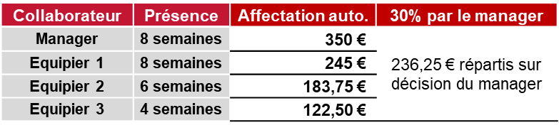
Agence de 4 collaborateurs ayant déclenché 350 € pour chaque ETP de présence effective

- Part variable : la somme des 30 % des gains par ETP de présence effective est répartie par le Directeur d’Agence, selon la contribution individuelle de chaque collaborateur, sous respect des conditions de présence effective (article 3)
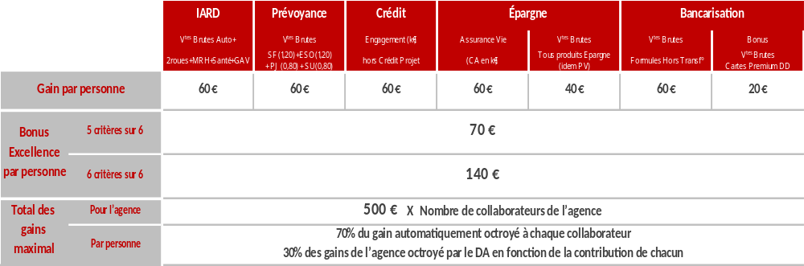
- Les Directeurs d’Agence et de Territoire percevront 100 % du gain par ETP de présence effective de l’entité

7.2 Pour la Gestion Privée

La récompense est versée en cas d’atteinte de l’objectif par ETP de présence effective, par :

- Chargé d’affaires Gestion Privée (ci-après dénommé « entité 1 »)
- Staff Région pour les Directeurs Commerciaux Marché Patrimonial, les Promoteurs de l’Excellence Patrimonial et les apprentis GP (ci-après dénommé « entité 2 »).

L’atteinte quantitative des objectifs doit être obtenue dans le strict respect des critères qualitatifs précisés dans l’article 10. Seules les ventes avec un TOP CC Vert au moment de l’arrêté du challenge sont prises en compte.

La récompense par participant est versée en cas d’atteinte de l’objectif par CAGP de présence effective ou par Région pour les Directeurs Commerciaux Marché Patrimonial, les Promoteurs de l’excellence Patrimonial et les apprentis GP.

Une récompense est attribuée par critère pour les entités 1 ou 2, pour l’atteinte par ETP de présence effective, de l’objectif de chaque critère :

- L’assurance-vie en chiffre d’affaires (y compris arbitrage) : 150 €
- L’assurance-vie en chiffre d’affaires Unités de compte (y compris arbitrage) : 100 €
- Gestion déléguée en chiffres d’affaires GSM : 100 €
- Option Transmission en nombre : 50 €

Les gains peuvent être abondés par un bonus de 100 € par personne si 4 critères sur 4 sont atteints.

 |  | Assurance Vie | Unités de compte | Gestion déléguée | Option Transmission
 |  | CA Assurance Vie (k€) | CA UC (k€) | CA GSM (K€) | Nombre d’Option Transmission
Gain par personne |  | 150 € | 100 € | 100 € | 50 €
Bonus Par personne | 4 critères sur 4 | + 100 €
Gain total maximum  par personne |  | 500 €

7.3 Pour le Marché des Professionnels

La récompense est versée en cas d’atteinte de l’objectif par ETP de présence effective, par :
- Chargé d’affaires Professionnel
- Chargé d’affaires Expert
- Chargé d’Affaires Agriculture et Viticulture
- Chargé d’Affaires Association de proximité
- Staff Région pour les Directeurs Commerciaux Marché Professionnel, les Promoteurs Professionnels, les assistant(e)s commerciaux marché professionnel, les apprentis pros
- Département Agriculture Viticulture pour le Responsable de Département
- Département Association de proximité pour le responsable de Département

L’atteinte quantitative des objectifs doit être obtenue dans le strict respect des critères qualitatifs précisés dans l’article 10. Seules les ventes avec un TOP CC Vert au moment de l’arrêté du challenge sont prises en compte.

Direction Commerciale Professionnelle

 | Bancarisation | Bancarisation | Monétique | Iard | Prévoyance | Ingénierie Sociale
 | VB Forfaits Pros  hors Association hors viti | VB Cartes visa Business DD, Gold DD, Platinum (y compris montée en gamme) | VB Tpe + Proxi / BOOSTPAY / Payplug / SP+/JPEL / Iz e commerce | VB MR/Auto pro /Santé collective | VB Prévoyance Pro/PAP/  Santé individuelle/  Retraite (yc PERI) | VB BOX, ESPL, Intéressement
Gain par personne | 40 € | 40 € | 60 € | 60 € | 60 € | 60 €
Bonus DRA* si 50% des clients deviennent DRA tous critères confondus | 100 €
Bonus Excellence 6 critères  sur 6 | 80 €

*Bonus DRA : Obtenu si 50% des clients pros équipés a minima d’un des produits pros des 6 critères pros du challenge passent en statut DRA pendant le challenge. Le nombre minimum de clients à équiper est de 10 clients différents pour un CAPRO et de 5 Clients différents pour un CA Expert ou Viti.

Département Agriculture
 | Bancarisation  VB Forfaits Pros  hors Association hors viti | Bancarisation  VB Cartes visa Business DD, Gold DD, Platinum (y compris montée en gamme) | Monétique  VB Tpe + Proxi / BOOSTPAY / Payplug / SP+/JPEL / Iz e commerce | Iard  VB MR/Auto pro /Santé collective | Prévoyance  VB Prévoyance Pro/PAP/Santé individuelle/Retraite (yc PERI) | Ingénierie Sociale  VB BOX, ESPL, Intéressement
Gain par personne | 40 € | 40 € | 60 € | 60 € | 60 € | 60 €
Bonus DRA* si 50% des clients deviennent DRA tous critères confondus | 100 €
Bonus Excellence 6 critères sur 6 | 80 €

*Bonus DRA : Obtenu si 50% des clients pros équipés a minima d’un des produits pros des 6 critères pros du challenge passent en statut DRA pendant le challenge. Le nombre minimum de clients à équiper est de 10 clients différents pour un CAPRO et de 5 Clients différents pour un CA Expert ou Viti.

Département Associations de Proximité
 | Bancarisation  VB Bouquet Liberté Association, Forfait service Association | Bancarisation  VB Cartes Visa Business, Gold Visa Business | Monétique  VB Tpe + Proxi / Payplug  SP+/JPEL/CE Net Remise/ EDI Iz e commerce | Ingénierie Sociale  VB Titres de service (titres de restaurant, Chèques cadeaux, CESU)
Gain par personne | 40 € | 40 € | 60 € | 40 €
Bonus Excellence 4 critères sur 4 | 70 €

7.4 Pour les Directions Régionales
La récompense est versée en cas d’atteinte de l’objectif par la Région.
L’atteinte quantitative des objectifs doit être obtenue dans le strict respect des critères qualitatifs précisés dans l’article 10. Seules les ventes avec un TOP CC Vert, sont prises en compte, sous réserve des disqualifications éventuelles prononcées suite aux contrôles portant notamment sur la conformité de la connaissance clients (article 10).

Tous les participants, hors Directeurs d’Agence et de Territoire, de ladite entité (cf article 4.1) sont récompensés selon une part fixe et une part variable :

- Part fixe : 70 % des gains par ETP de présence effective sont attribués de manière équivalente, quelle que soit la contribution individuelle du collaborateur, sous respect des conditions de présence effective (article 3)
Cette attribution automatique est proratisée selon le temps de présence effective au cours de la période de challenge :

Temps de présence | Affectation Automatique (sur les 70%)
Entre 7 et 8 semaines | 100%
Entre 6 et moins de 7 semaines | 75%
Entre 5 et moins de 6 semaines | 65%
Entre 4 et moins de 5 semaines | 50%

Agence de 4 collaborateurs ayant déclenché 350 € pour chaque ETP de présence effective

- Part variable : la somme des 30 % des gains par ETP de présence effective est répartie par le Directeur d’Agence, selon la contribution individuelle de chaque collaborateur, sous respect des conditions de présence effective (article 3)
- Les Directeurs d’Agence et de Territoire percevront 100 % du gain par ETP de présence effective de l’entité

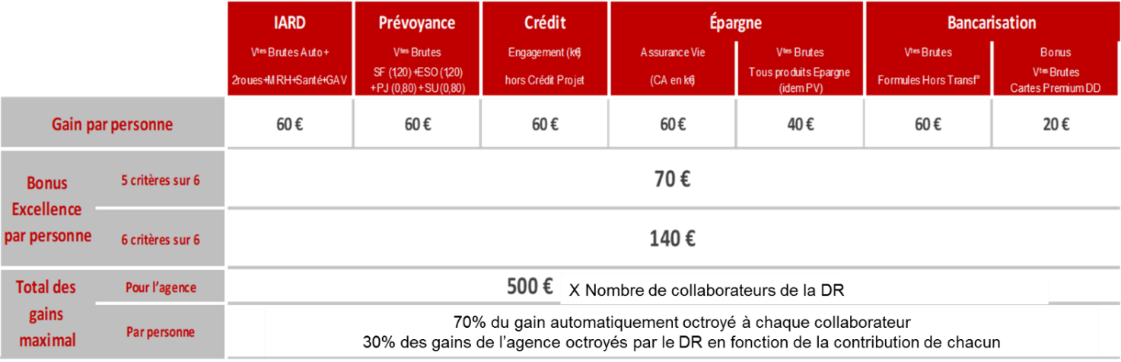

Article 8 – Evaluation des performances et suivi

Les résultats définitifs seront publiés au plus tard le mardi 7 septembre 2021 par la Direction du Marché des Particuliers Grand Public et les Marchés Spécialisés, qui informeront individuellement chaque salarié du résultat le concernant.

Si un collaborateur est amené à contester les résultats, le différend sera réglé dans les conditions prévues à l’article 11.

Le suivi du challenge est réalisé par le Département CRM et Data Performance et est communiqué hebdomadairement.

Article 9 – Modalités de répartition des prix

Les récompenses sont versées avec le salaire du mois de septembre de chaque collaborateur.

Si un collaborateur est amené à contester les résultats, le différend sera réglé dans les conditions prévues à l’article 11.

En cas d’incapacité de la Société Organisatrice à fournir les lots décrits ci-dessus, cette dernière se réserve le droit de remplacer les lots annoncés par d’autres lots de valeur équivalente.
Il est précisé que les gagnants s’engagent à accepter les lots sans possibilité d’échange (notamment contre leur valeur en espèces ou contre tous autres biens ou services de quelque nature que ce soit), ni de transfert au bénéfice de tiers. Ces lots ne pourront faire l’objet de demandes de compensation ni donner un quelconque droit ou avantage autre que celui relatif à l’attribution du lot. Les gagnants s'engagent à dégager de toute responsabilité la Société Organisatrice, ses partenaires, ainsi que leurs employés ou représentants, de tout dommage qu'ils pourraient subir en liaison avec l'acceptation du prix gagné. La Société organisatrice décline toute responsabilité pour tout incident ou de leurs conséquences pouvant survenir à l'occasion du challenge et de ses suites.

Chaque gagnant ne pourra prétendre à obtenir plus d’un lot dans le cadre de ce challenge. La société organisatrice du challenge ne saurait être tenue pour responsable de tous faits qui ne lui seraient pas imputables, notamment un éventuel retard dans la livraison du lot.

Conformément à la réglementation en vigueur, les gains distribués dans le cadre de cette opération seront nominatifs et soumis aux charges sociales. Ils seront donc intégrés au bulletin de salaire et soumis à l’impôt sur le revenu.

Article 10 – Contrôle de la Conformité et de la Qualité des ventes

Le bénéfice éventuel du gain lié à ce Challenge commercial est soumis au respect des règles de déontologie, de conformité et de protection de la clientèle applicables lors de la commercialisation des produits bancaires, d’assurance et des services d’investissement. A cet égard, l’attribution du gain est subordonnée au respect des procédures de commercialisation des produits et notamment des règles portant sur la connaissance client, l’évaluation de sa compétence et de son expérience, l’analyse de sa situation financière et patrimoniale et le recueil de ses besoins et de ses objectifs.
Les clients détenteurs ou éligibles à l’OCF ne doivent faire l’objet d’aucune sollicitation commerciale pour les produits tendant à fragiliser leur situation. Ainsi les détenteurs d’OCF ne peuvent souscrire les produits suivants : autres types de forfaits, crédits à la consommation, les cartes sans autorisation systématique, les assurances, moyens de paiements, le service opérations courantes illimitées, les placements financiers, les découverts et les crédits immobiliers.

Les commerciaux concernés par l’animation devront notamment :
- Avoir constitué et mis à jour les éléments de connaissance client en recueillant les justificatifs ad ’hoc (DRC complet et conforme, statut EAI et auto-certification dûment complétée et numérisée, recueil des justificatifs des bénéficiaires effectifs et mise à jour des liens) en actualisant le SI et en obtenant un TOP CC vert
- Avoir vérifié la cohérence entre les données saisies dans le SI et la situation financière réelle et actualisée des clients (notamment des justificatifs de revenus récents et à jour).
- Respecter scrupuleusement les règles d’engagement et les normes de risque propres à la clientèle de la Banque de Détail.
- Pouvoir, sur les ventes réalisées, restituer les différents documents et/ou informations leur permettant de justifier du respect de ces procédures en vigueur.
- Avoir vérifié le caractère adéquat ou approprié de la souscription du produit ou du service avec la situation et les objectifs du client et pouvoir justifier avoir apporté ce conseil approprié :
- Réalisation du « Questionnaire Profil Investisseur » ou mise à jour de ce dernier s’il n’est plus adapté à la situation du client, ou s’il a plus de 24 mois
- Si le client est qualifié C0, nécessité d’une justification par un commentaire dans le CRE
- Réalisation de la « Synthèse Epargne – Conseil de la Banque ». La traçabilité du conseil devra en tout état de cause être matérialisée et conservée.
- Avoir opéré un ciblage loyal :
- Pour la souscription d’un contrat d’Assurance-Vie, porter une attention particulière sur la capacité des clients âgés de 80 ans ou plus dans le respect des procédures et du schéma délégataire en vigueur.
- Respecter les délégations commerciales pour la commercialisation des différents contrats ainsi que les règles de ciblage clients qui définissent les produits qui lui sont éligibles.

Les gagnants potentiels sont informés qu’ils seront contrôlés sur leur production afin de vérifier le respect des exigences décrites dans les procédures de commercialisation des produits. En cas de contrôle constatant une irrégularité de quelque nature, l’unité gagnante potentielle (point de vente, agence, unité commerciale, secteur, groupe…) sera disqualifiée, ou subira une décote sur ses gains et ne pourra pas prétendre à l’attribution des récompenses.
Les contrôles peuvent porter sur des résultats intermédiaires.

Article 11 – Comité d’arbitrage

En cas de besoin, notamment sur l’interprétation du présent règlement, un comité d’arbitrage des résultats du dispositif sera mis en place au sein de la Caisse d’Epargne Grand Est Europe. Il comprendra notamment les Directions suivantes : Direction de la Conformité, Direction Développement et Marché Grand Public, Direction Premium et Direction Professionnels, Agri-Viti et Associations de proximité.

Article 12 – Responsabilités de la Société Organisatrice

La responsabilité de la Caisse d’Epargne Grand Est Europe ne saurait être engagée si, en cas de force majeure, de circonstances indépendantes de sa volonté ou de toute autre circonstance qui l’exigerait, le challenge devait être modifié, suspendu, écourté ou annulé. La Caisse d’Epargne Grand Est Europe se réserve par ailleurs la possibilité de prolonger la période de participation au challenge et de reporter toute date annoncée.
En conséquence, aucune réparation du fait des modifications ou annulations ne pourra être demandée.

La Caisse d’Epargne Grand Est Europe pourra annuler tout ou partie du challenge s'il apparaît que des fraudes ou tous emplois de moyen artificieux (et/ou leur tentative) sont intervenus sous quelque forme que ce soit dans le cadre de la participation au « Réussir Ensemble Saison 2 ». Elle se réserve, dans cette hypothèse, le droit de ne pas attribuer les dotations aux fraudeurs (et à ceux ayant tenté une fraude) ainsi qu’aux personnes ayant utilisé un moyen artificieux (et à celles ayant tenté l’emploi d’un moyen artificieux).
La responsabilité de la Caisse d’Epargne Grand Est Europe ne saurait être engagée si par suite de fraudes (et/ou de leurs tentatives), d’emploi de moyens artificieux (et/ou de leurs tentatives), le déroulement du challenge ou la désignation des gagnants devait être annulé, reporté ou modifié.

La Caisse d’Epargne Grand Est Europe décline toute responsabilité en cas d’incident résultant des modalités de participation au challenge.

Article 13 – Données à caractère personnel

La Caisse d’Epargne Grand Est Europe, 1 avenue du Rhin 67000 STRASBOURG, recueille en tant que responsable de traitement des données à caractère personnel nécessaires à la participation au présent Challenge. Les données ainsi recueillies concernent les participants et sont obligatoires et nécessaires pour le traitement de leur participation au présent challenge.
Pour toute demande ou toute question relevant de ce traitement de données, il convient de s’adresser à l’organisateur du challenge : Direction du Marché des Particuliers Grand Public

Article 14 – Acceptation du règlement et mise à disposition du règlement

La participation au dispositif « Réussir Ensemble Saison 2 » implique l’acceptation sans réserve de son règlement complet.
Le règlement complet, de même que toute modification ultérieure qui lui serait apportée, est déposé auprès de la Direction du Marché des Particuliers Grand Public. Il est consultable via La Rubrique des Commerciaux et est ainsi porté à la connaissance des participants.

Il pourra être adressé gratuitement à tout membre du personnel de la Caisse d’Epargne Grand Est Europe, qui en ferait la demande par écrit auprès de la Direction du Marché des Particuliers Grand Public.

Article 15 – Règlement des litiges

Le concours est soumis au droit français.

Toute difficulté d’interprétation et d’application du présent règlement sera tranchée par la Caisse d’Epargne Grand Est Europe. A défaut, le litige sera porté devant les tribunaux compétents du ressort du siège social de la Caisse d’Epargne Grand Est Europe.

